卫生计生工作简报
（GS）简字011号

2017年第3期（总第45期）

姑苏区、保护区卫生和计划生育局编 2017年3月31日

目 录

【重点工作】
姑苏区全面实行孕产妇保健项目分级服务
姑苏区全市首创开展计划生育特殊家庭“六免五优先”家庭医生签约服务
【动态简讯】
●工作动态
姑苏区首次开展糖尿病视网膜病变筛查试点工作
姑苏区培养“同质化”医生提升孕产妇分级管理承载能力
区卫生监督所三举措扎实推进学校卫生监督工作
区卫计局三措并举推进“关爱女性健康”新发展

●工作简讯

【重点工作】
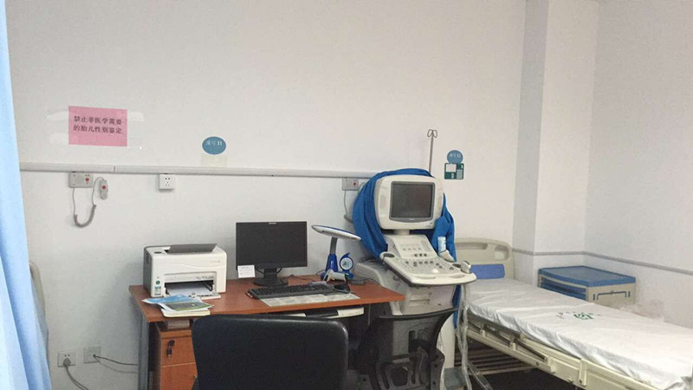
姑苏区全面实行孕产妇保健项目分级服务
经过前期筹备和试点，4月1日起，姑苏区实行孕产妇保健项目分级服务，姑苏区8家社区卫生服务机构在原有产后访视等产妇保健服务的基础上全面开展孕妇建卡和孕早期、孕中期等产检服务，姑苏区二级及以上医疗保健机构不再提供早孕建卡以及孕早期孕中期保健服务。到了孕晚期，孕妇可以根据自愿原则自主选择有助产资质的医疗保健机构继续产检和分娩。同时，姑苏区8家社区卫生服务机构在孕妇建卡后还会开展高危因素首诊筛查，将对Ⅰ类高危孕产妇进行宣教指导和跟踪随访，Ⅱ类及以上高危孕产妇则转诊至二级及二级以上医疗保健机构。
自2016年起，姑苏区就为提高承载能力，已加强规范化建设，完善设备设施、加强人员配备，从事孕产妇保健服务工作的人员全部取得妇产科或全科执业资格。与此同时，通过结对三级医疗卫生机构、组建“孕联体”的形式，促进优质资源下沉，提升基层服务能力。三级医疗机构不仅对各自联合体内的社区卫生机构提供技术支持和带教工作，还选派妇产科、超声科等临床科室的医师下社区，指导帮助社区卫生服务中心提供相应的孕产期健康管理服务。
姑苏区全市首创开展计划生育特殊家庭“六免五优先”家庭医生签约服务
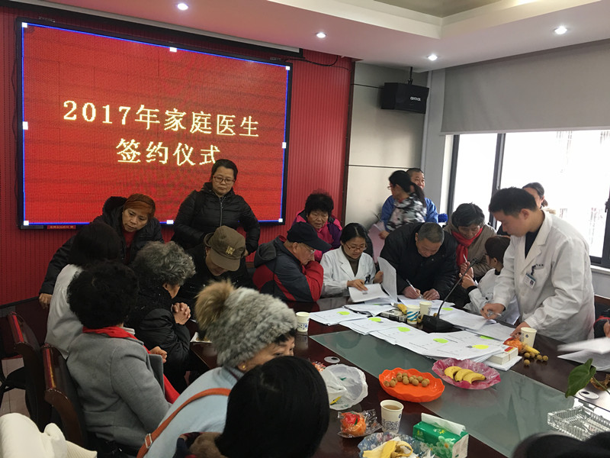
为进一步做好计划生育特殊困难家庭扶助工作，建立健全“连心家园”长效帮扶机制，区卫计局充分整合辖区各街道社区卫生服务中心有效资源，针对辖区内40岁以上的计划生育特殊家庭，开展家庭医生免费签约工作，通过政府购买、社区卫生服务的形式，使计划生育特殊家庭享有“六免五优先”家庭医生服务。近期，姑苏区家庭医生免费签约服务已在辖区各社区卫生服务中心全面展开，截止2017年2月底，已有800名计划生育特殊家庭成员签约家庭医生，并享受到家庭医生的专业性贴心医疗服务，该项惠民工作受到姑苏区辖区群众的一致好评。
家庭医生免费签约惠民服务内容主要包括：1.每年免费享有一次健康状况评估、一次面对面健康咨询以及签约医生免费电话咨询、免费远程血压测量、免费血糖监测、免费制定中医养生方案的六免服务；2.享有优先安排上级医院专家门诊号、优先安排社区就诊、优先满足用药需要、优先设立家庭病床、优先进行心脑血管疾病和预防肿瘤高危因素筛查的五优先服务；3.对于有高血压和糖尿病患者的计划生育特殊签约家庭，姑苏区家庭医生服务团队每年还将提供一次高血压个性化指导方案和一次血糖监测个性化指导方案。
【工作动态】
姑苏区首次开展糖尿病视网膜病变筛查试点工作
糖尿病视网膜病变(DR)是糖尿病在眼科最常见、最严重的并发症之一，其直接后果是视力损伤，甚至致盲。目前我国DR管理模式主要为医院模式，即综合性医院、眼科专科医院就诊模式，其辐射范围有限，而因为眼科医疗资源缺乏等原因DR社区管理模式基本为空白，我区DR的规范管理目前也基本处于“盲区”。2015年下半年，眼科专科医院在我区22个社区卫生服务机构对自愿报名的老年人做了眼部检查，据统计数据显示，白洋湾中心、金阊中心、娄江中心等13个筛查点的DR患病率在10%以上。姑苏区将通过四项举措加强糖尿病及糖尿病视网膜病变的管理工作。一是继续做好辖区内的糖尿病患者管理工作，帮助患者认识控制血糖的重要性和必要性，促进患者的自我管理能力，通过控制及稳定血糖延缓DR的发生和发展。二是加强基层医务人员培训工作，将糖尿病及其并发症的防治工作列入培训计划，对基层医师在诊治中发现的可疑DR患者及时有效转诊。三是大力推动健康宣教，在DR的预防工作中，健康教育是非常重要的组成部分，通过健康宣教有效促进社区的DR预防，积极应对DR高发病率和高致盲率的严重态势，提高糖尿病居民对DR的认识，改善生活行为。四是在社区卫生服务中心开展DR筛查试点工作，初步选定娄江、吴门桥、石路三个社区卫生服务中心作为试点机构，将DR检查列入老年居民免费健康体检项目，由眼科专科医院共同参与，积极开展社区DR的早期干预工作，提升社区慢病管理的质量。
姑苏区培养“同质化”医生提升孕产妇分级管理承载能力
4月起，姑苏区8家社区卫生服务机构将全面启动孕产妇分级管理服务。为增强姑苏区社区卫生服务机构分级诊疗承载能力，让居民切实享受到与综合性医院“同质化”的服务，姑苏区卫计局“两步走”，切实做好人员技术培训：
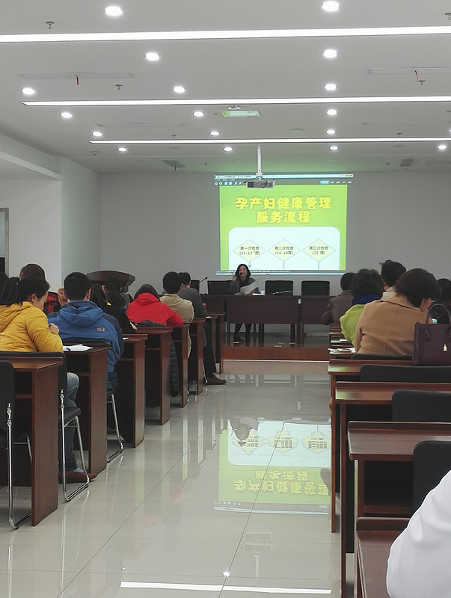
一是开展全员业务培训。对拟从事孕产妇健康管理的医护人员开展有针对性业务培训，将孕产妇分级管理的任务、内容、流程等进行具体教学，确保工作顺利实施。自2016年4月起，组织了7次共计210余人次参训。二是技术骨干执业技术培训。积极与市级医联体医院沟通，建立“师带徒”培训机制，推送社区卫生机构技术骨干分批次赴市级医院进行脱产跟师培训。首期培训分2月和3月两批次，分别为期一个月，主要内容开展早孕建卡B超检查、腹部B超检查等。由苏州大学附属第二人民医院、苏州市立医院本部和东区B超科主任及专家亲自授课，现场教学，培训后通过考核的全科医生，将领取结业证书。17名骨干社区医生参加首期培训。
区卫生监督所三举措扎实推进学校卫生监督工作
3月9日，市卫计委、教育局、食药监局也组成联合检查组对我区学校卫生工作进行了专项监督检查。检查组抽查了一家区级小学，对检查情况给予了充分肯定,并提出意见和建议。区卫计局从维护和促进广大青少年身体健康的高度，三措并举切实加强学校卫生监督工作。
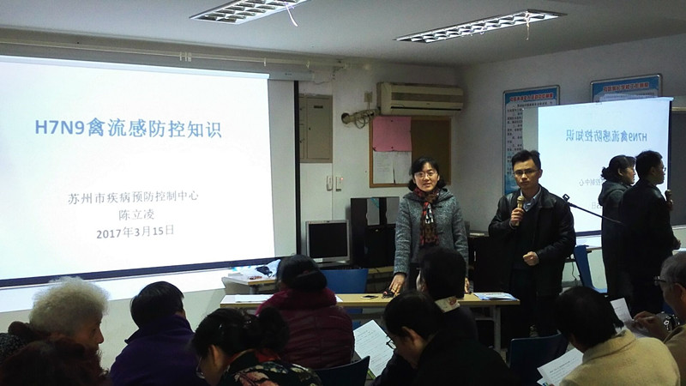
一是加强领导，精心部署工作。设置专门科室负责相关工作的计划部署，建立完善学校卫生监督工作机制和学校第一责任人制度，便于落实各项学校卫生工作措施，并使各级各类学校得到及时、科学的卫生技术支撑指导服务。同时加强与教育、疾控、食药监等部门的沟通，互通学校卫生工作情况，形成工作合力，确保学校卫生监督工作的顺利开展。二是强化措施，监督指导并进。每年开展至少两次以上学校卫生专项督查工作，对学校的生活饮用水、传染病防控、教学和生活环境、卫生（保健）室设置情况进行全方面的监督检查。今年春季学校卫生专项监督检查已于2月17日开始，截止今天共检查了5所学校，整体情况良好。三是强化培训,提高管理水平。除开展学校专项检查外，为了提高学校卫生管理水平，定期组织学校分管领导及老师开展相关卫生知识培训，包括相关法律法规，日常管理，不断强化学校校长作为学校卫生工作第一责任人的意识，督促其明确责任、强化管理网络，将学校卫生工作作为学校安全管理的重点，逐步提高卫生管理人员的管理水平。
区卫计局三措并举推进“关爱女性健康”新发展
为纪念“三八”国际劳动妇女节107周年，区卫计局紧紧围绕妇女健康和提升服务保健水平，走进广场、走进社区“零距离”开展了一系列健康宣传和为女性健康服务活动，服务活动成效突出，得到了广大妇女群众的高度赞扬。
一是加强宣教，提升女性健康意识。以“关注女性健康”为主题，联合区妇保所开展了妇女“乳腺癌”，“宫颈癌”筛查宣传，引导35-64周岁户籍居民积极参加政府买单“两癌”筛查活动，为辖区女性健康保驾护航；以“防治艾滋病”为主题，联合区疾控中心面向女性开展了防治艾滋病宣传活动，使广大女性了解艾滋病防治知识，远离艾滋病，提高健康意识。
二是注重成效，惠及更多女性。“三八”纪念活动期间，为育龄妇女开具生育服务登记单1811份，节育手术单220余份，为450位女性提供免费孕前检查，发放各类健康知识宣传宣传折页3000余份，开展各类针对女性卫生计生服务宣传活动150余次。
三是关爱育龄妇女，提升服务水平。以“优生优育”为主题组织街道和社区开展了孕前优生健康检查宣传，引导广大女性注重孕前检查，符合条件女性积极参加我区提供的免费孕前优生健康检查；以“春风行动”为契机，向流动育龄妇女开展避孕节育知识，计划生育政策和女性健康保健知识等宣传活动，做到与户籍妇女同宣传、同管理、同服务。
【工作简讯】
●3月2日，区机关各部门无偿献血活动在区档案馆前进行，据统计，两个半小时内参与无偿献血的机关干部达122人，
●3月5日，白塔社区卫生服务中心在观前街道8个社区开展“学雷锋义诊”活动。
●3月15日，区政协医卫组对区卫生监督执法工作进行视察调研活动。
●3月22日，区疾控中心在工人文化宫的一家电影院外举办了一场结核病防治宣传活动，吸引并带动了更多人关注结核。
●3月26日，区卫计局在姑苏区友新街道世茂广场举行“健康大巴进社区”大型公益活动。

苏州市姑苏区卫生和计划生育局
苏州国家历史文化名城保护区卫生和计划生育局
2017年3月31日

